2026年全国大学生嵌入式芯片与系统设计竞赛
FPGA创新设计赛道 高云选题二

基于ACG720的
实时多音色合成电子乐器引擎
摘 要
本作品面向电子乐器演奏与入门练习，在高云GW5AT-138 FPGA上实现实时多音色合成与灯带辅助演奏。系统以ACG720开发板为核心，接入USB MIDI键盘、RGB触摸屏、JDY蓝牙、WS2812灯带、音频输出电路、摄像头及HDMI显示器，构成可由实际按键演奏、手机准备曲谱、灯光提示键位的交互系统。
音频部分采用六算子FM结构，以32声部、192份算子状态和共享流水线组织运算，提供32种算法及128组预置音色。手机应用负责MIDI曲目准备、曲库管理、25键灯位校准和曲谱上传。内置《晴天》提供固定跟拍与弹对再走；上传曲谱经事件数量和CRC校验后，由独立播放器按时间产生音符事件。两条功能路径分别用于手弹练习和自动演奏，板端持续供电时可脱离手机继续运行。RGB界面提供音色编辑、SD用户音色、琶音器、音序器、可视化与性能监测。
关键词：FPGA；六算子FM；MIDI曲库；手弹指引；灯位校准；摄像头与HDMI
目 录
第一部分 作品概述 4
1.1 功能与特性 4
1.2 应用领域 4
1.3 主要技术特点 4
1.4 主要性能指标 4
1.5 主要创新点 5
1.6 设计流程 5
第二部分 系统组成及功能说明 5
2.1 整体介绍 5
2.2 硬件系统介绍 6
2.3 软件系统介绍 17
第三部分 完成情况及性能参数 19
3.1 整体完成情况 19
3.2 工程成果 20
3.3 功能验证与结果分析 21
3.4 资源占用与时序结果 22
3.5 赛题要求与现场验证 22
3.6 延迟定义与测量记录 23
3.7 用户音色与编创功能 24
3.8 版本封存与待验证事项 24
第四部分 总结 26
4.1 可扩展之处 26
4.2 心得体会 26
第五部分 参考文献 27

第一部分 作品概述

1.1 功能与特性
系统支持USB MIDI键盘与触摸演奏，FPGA逐样本生成多声部声音，RGB屏显示音色参数、波形、XY轨迹及频谱。手机通过JDY蓝牙进行曲目准备、灯位校准、内置练习设置及MIDI曲谱上传。内置《晴天》支持固定跟拍和弹对再走；上传曲谱由板端自动演奏并输出灯位提示。当前工程还提供32格声部显示、板载32音测试、SD用户音色库、琶音器、音序器及性能监测。系统还提供摄像头采集与HDMI实时预览。

1.2 应用领域
作品适用于入门识谱、指法与节奏练习，以及多音色合成原理教学。使用者可在手机上准备曲谱，在键盘和灯带之间建立音符与位置的联系；也可通过触摸菜单比较算法、包络和调制参数对声音及频谱的影响。持续供电时，已开始的练习可断开手机继续运行，便于桌面演示与日常练习。

1.3 主要技术特点
RTL负责事件握手、声部分配、相位推进、包络、混音、音频发送与像素绘制，RV32I软核负责菜单、参数编译和SD文件访问。每个声部保存独立算子状态，共享查表与乘法流水线。USB与触摸输入经轮询仲裁和寄存器缓冲进入合成器；内置练习观察人工输入，上传曲谱播放器另行产生自动事件。JDY曲谱串口与CH340音色参数串口分离，手机界面的参数控件不代表已接入JDY至FM的控制路径。视频预览与灰度识别保持原有分流。

1.4 主要性能指标
表1.1 主要设计指标及其依据
项目 | 指标 | 性质
主控与合成 | ACG720；32声部×6算子 | 设计配置
音色与采样 | 32算法；128预置；48.828125 kHz | 代码与分频计算
交互与显示 | 25键；RGB触摸；摄像头与HDMI | 接口设计
灯光与手机 | 25键灯位映射；JDY蓝牙 | 功能实现

1.5 主要创新点
（1）共享运算流水与独立声部状态结合，实现六算子多音色合成。
（2）32格声部状态与线性FFT联合展示独立发声，并由同一合成引擎生成板载32音测试。
（3）内置等键练习与上传曲谱自动演奏分离，结合灯位校准、数量及CRC确认形成辅助演奏流程。

1.6 设计流程
首先按演奏、音频、显示和曲谱划分接口，实现FM流水线、事件通路及应用。通过模块与联合仿真核对声音样本、握手、数量校验和异常边界，再检查目标器件资源及各约束时钟。实物验证固定程序、接线与音色，分别观察键盘、灯光、音频和视频，以仪器记录模拟输出性能。流程如图1.1所示。
需求与接口划分
RTL与应用实现
模型与边界验证
器件实现与实测
图1.1 系统设计与验证流程

第二部分 系统组成及功能说明

2.1 整体介绍
系统由实时音频、曲谱练习、触摸显示和摄像头视频四条主要通路组成。图2.1将外部输入、FPGA内部处理和外部输出分别排列：手机提供曲目及配置，实体键盘提供真实演奏事件，摄像头提供图像，触摸操作负责现场控制。各通路通过目标音、参数寄存器和音频样本交换信息。
高云 FPGA 板端实时处理
手机与JDY蓝牙
曲目获取与配置
曲谱接收与存储
串口解帧 / 数量与CRC
练习状态与灯位
目标音组 / 节拍提示
WS2812灯带
25键位置指引
USB MIDI键盘
按下 / 松开 / 力度
输入解析与键路由
CH376 / 事件仲裁
六算子FM与效果
32声部 / 包络 / 混音
声音输出
I²S → 功放 / 耳机
OV5640摄像头
800×480 图像
图像采集与分流
裁剪 / 抽样 / 灰度
预览与手势处理
帧缓存 / 分类与投票
HDMI显示器
640×480 预览
触摸与板载按键
虚拟琴键 / 操作
菜单与参数控制
软核管理 / 参数寄存器
音频可视化
波形 / XY轨迹 / 频谱
RGB触摸屏
参数与视听反馈
播放事件
参数控制
音频样本
实线为主要数据流，虚线为控制信息；手弹或上传曲谱事件触发音频
图2.1 系统整体组成与主要数据流
手机负责曲目获取、标准MIDI解析、原文件与校准记录保存；FPGA负责时序确定的音频运算、按键处理、练习推进和灯带输出。JDY承载控制命令与曲谱数据，音频在板内实时生成。视频顶层以top_138k_hdmi组织摄像头和HDMI功能，RGB触摸界面承担菜单、虚拟琴键与音频可视化。

2.2 硬件系统介绍

2.2.1 硬件组成与合成方案
主控采用ACG720上的GW5AT-LV138PG484AC1/I0-B，主体逻辑使用50 MHz时钟。CH376S完成USB主机控制并向FPGA传送MIDI事件；RGB触摸屏提供本地操作；I²S把合成样本送至MAX98357功放或ES8388耳机通路。WS2812灯带按实体键与灯珠地址的映射显示目标，摄像头经图像处理后形成HDMI预览。系统以现成开发板及外设模块构成，报告重点为RTL组织与软件协同。
表2.1 声音合成方案比较
方法 | 主要特点 | 本系统取舍
采样回放 | 按地址读取已录制的声音 | 实时合成不采用录音波形回放
加法合成 | 将多个独立分音相加 | 复杂音色需要较多分量和累加运算
多算子FM | 通过相位调制、包络与反馈形成频谱 | 采用六算子结构，兼顾音色变化与资源共享
物理建模 | 依据声学结构建立状态方程 | 定点模型及稳定性调试成本较高

六算子FM采用数字相位调制实现。算法表规定载波、调制器和反馈支路的连接，频率比、电平与包络改变起音和谐波演化。预置ROM保存音色参数，正弦表保存函数值，两者不保存某个乐器的完整录音。

2.2.2 蓝牙与USB主机电路
手机与FPGA之间通过JDY-23完成BLE至UART透传。图2.2给出模块手册的参考电路[4]，图中的MCU串口在本系统对应FPGA的独立蓝牙UART：模块TXD送入FPGA RX，模块RXD接收FPGA TX。FPGA端采用3.3 V逻辑，串口配置为115200 bit/s、8N1，手机使用FFE0服务及FFE1特征收发命令和曲谱。
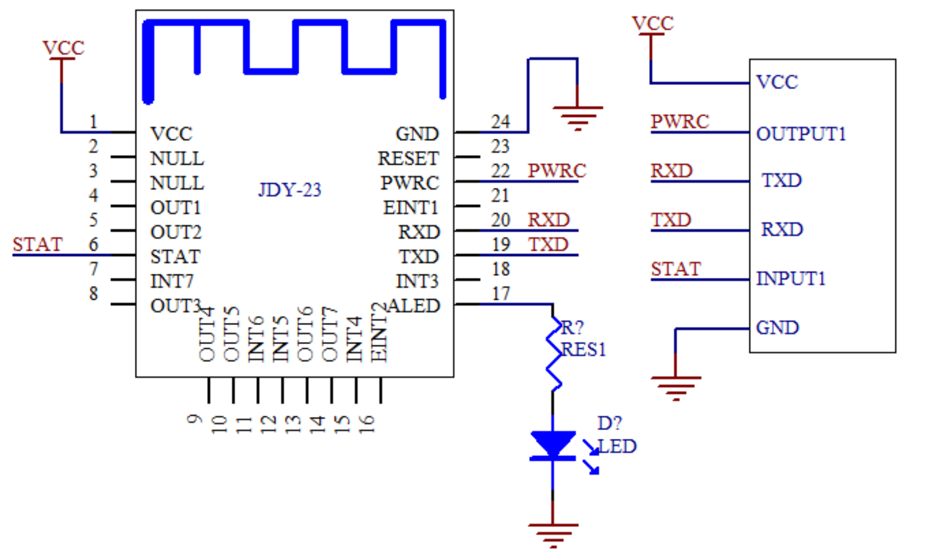
图2.2 JDY-23串口透传参考电路
裸模块供电范围为1.8–3.6 V；带稳压的转接板应按其输入端标称供电，不能把转接板的5 V输入与裸模块VCC混为一处。图中的STAT、PWRC和指示灯属于可选辅助电路，当前四线透传不以它们作为曲谱接收确认，接收结果仍由协议回复判定。
USB MIDI输入由CH376S模块提供USB主机物理层与事务接口。图2.3摘录原厂CH376评估板的核心、USB及SPI电路[5]；模块资料[6]用于核对HW-252A外形与接口名称。FPGA负责枚举、MIDI端点接收及事件解析，琴键接入模块USB-A口，未经过板载调试串口。
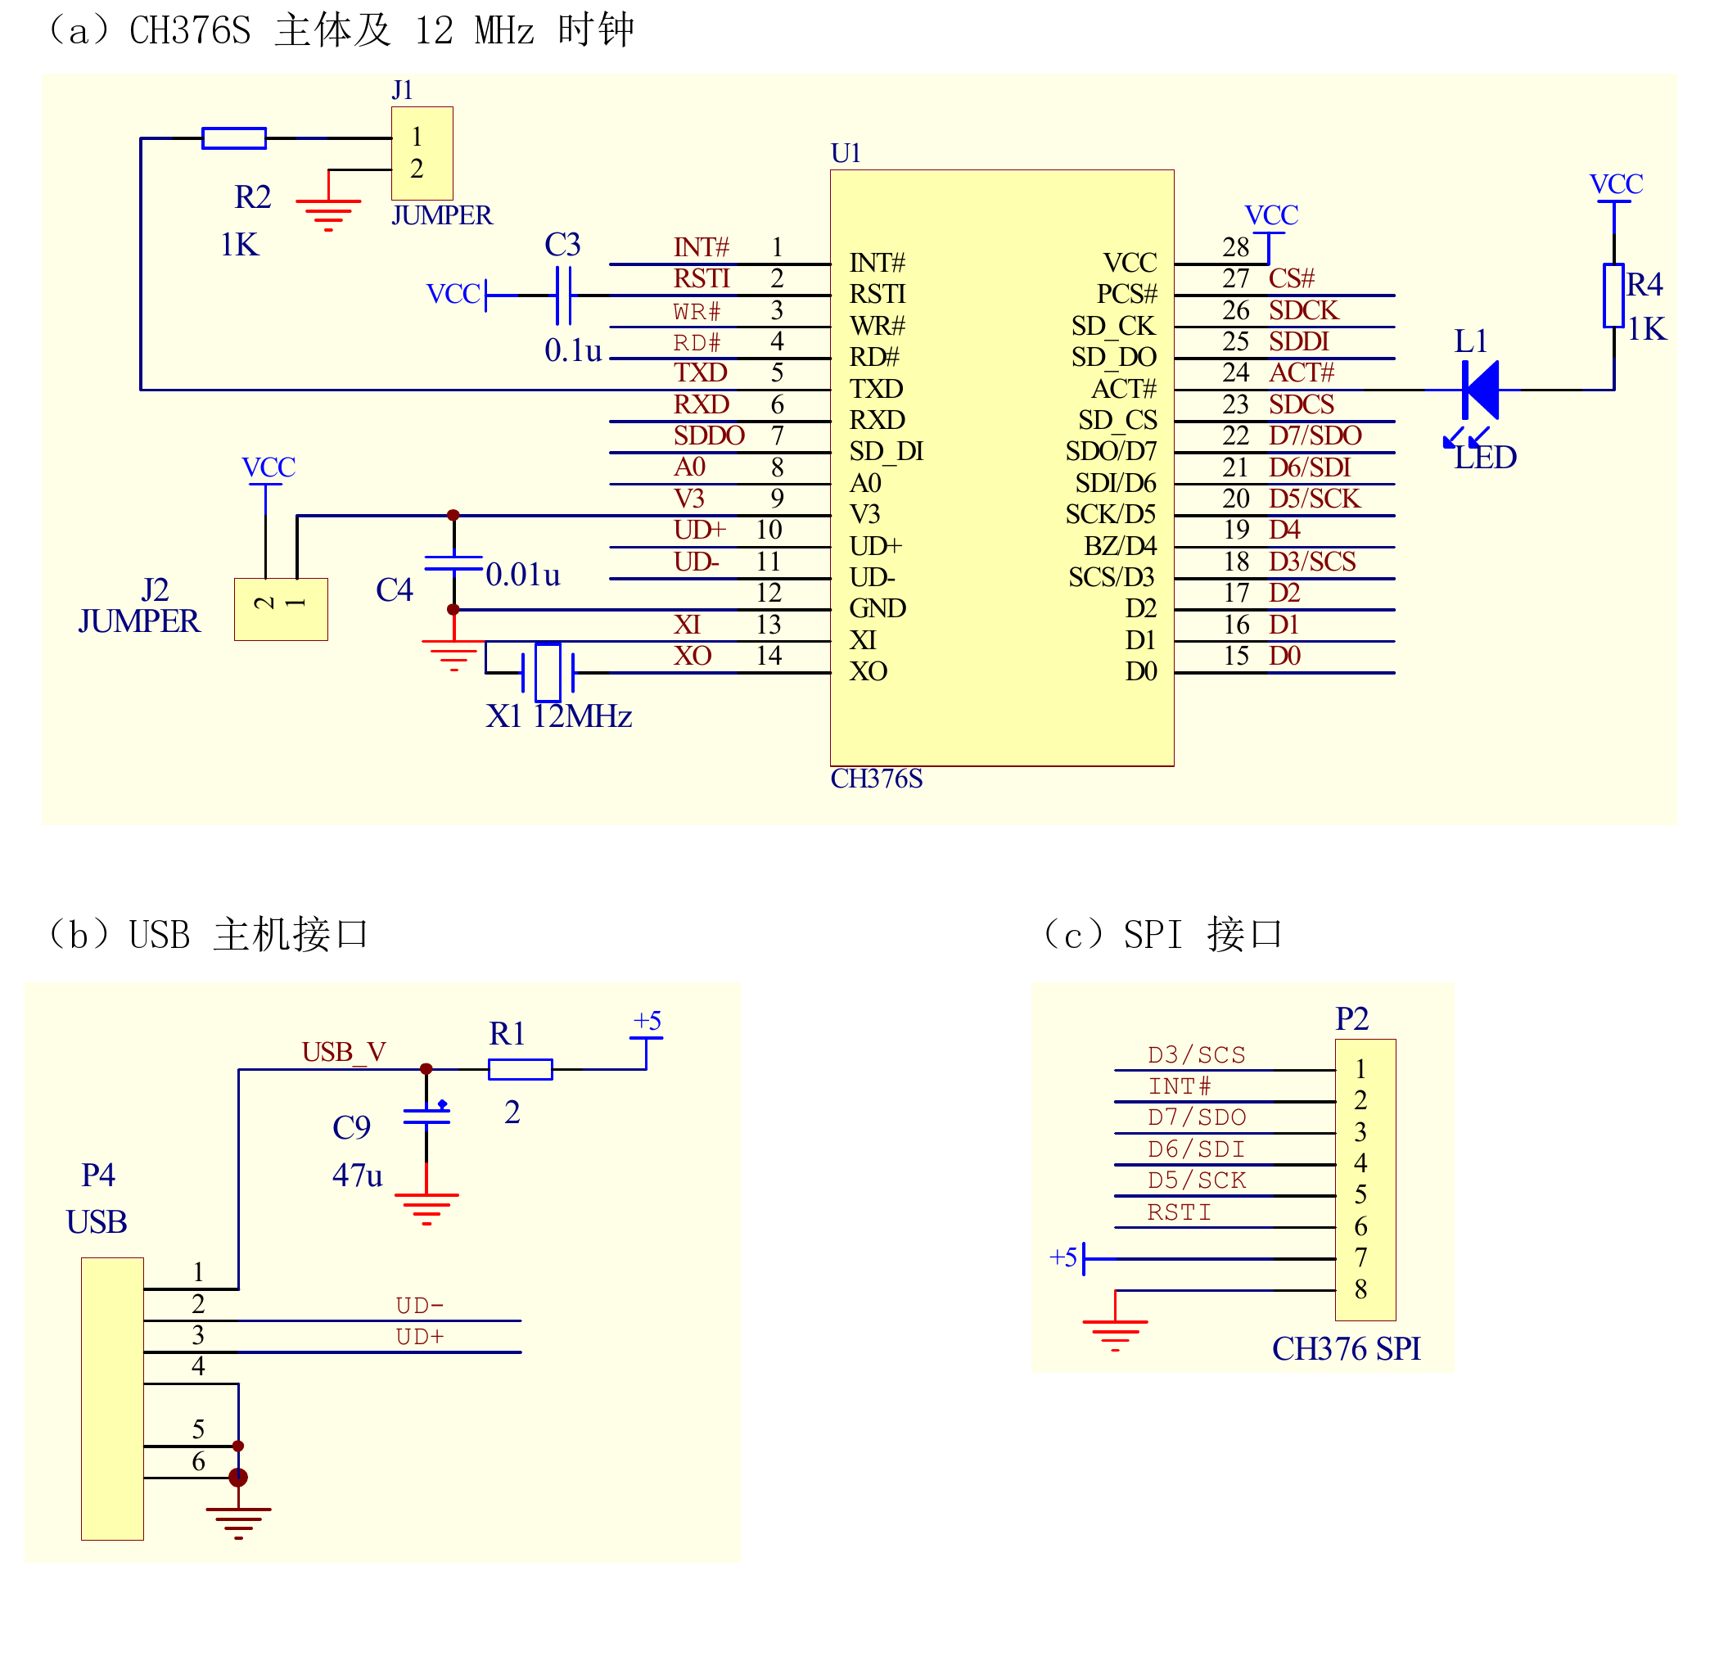
图2.3 CH376S核心与USB及SPI接口参考电路（据文献[5]第2页分区节选）
本工程采用SPI模式0：FPGA驱动SCS/D3、SCK/D5和SDI/D6，读取SDO/D7与低有效INT#。成品模块按其版型设置SPI模式，信号电平与FPGA的3.3 V逻辑匹配。图中的评估板P2编号与5 V电源标注不作为HW-252A跳帽、引脚顺序或逻辑电平的接线依据；USB侧供电与主控侧逻辑电压须分别核对。

2.2.3 顶层控制与事件仲裁
如图2.4所示，CH376解析得到的USB MIDI事件与触摸事件经轮询仲裁、两项寄存器队列和曲谱仲裁进入音源。原始人工输入的已接受事件经观察寄存器送入等键判定；曲谱播放器使用独立的自动事件路径。当前顶层未接入把25个实体键动态改写为目标音高的一键多音路由器。
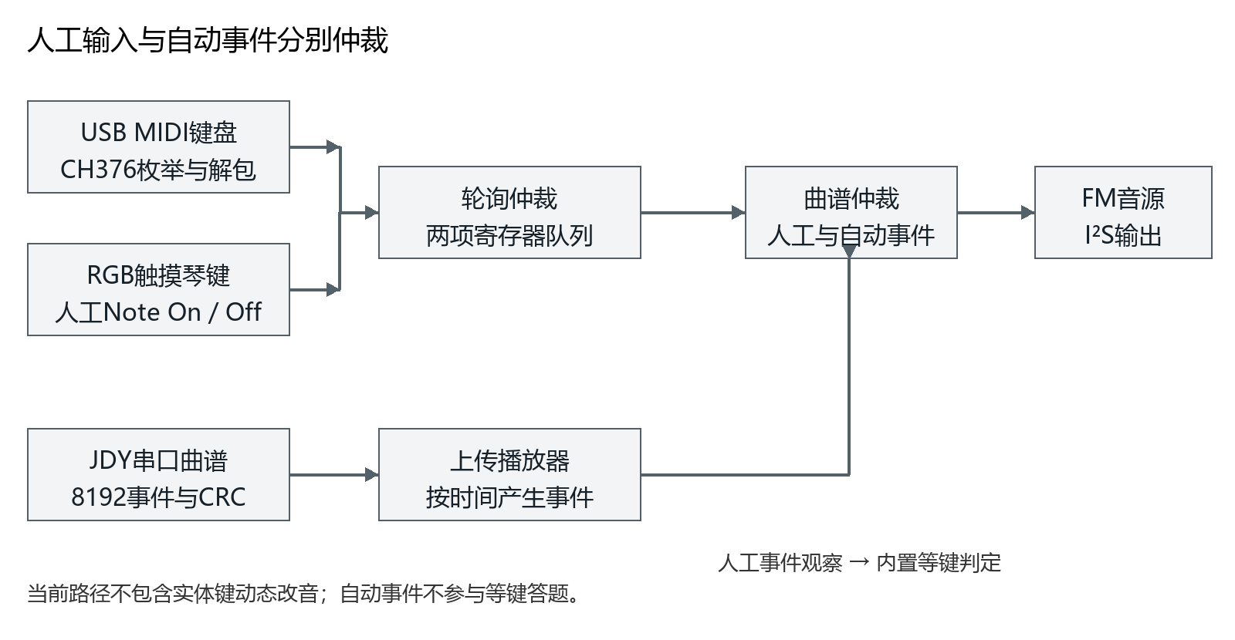
图2.4 实时演奏事件与曲谱目标的协同关系
USB事件在输入端完成格式标准化，音高与力度进入后续仲裁。valid与ready同时有效才接收事件；下游阻塞时保持有效数据，后级两项寄存器队列隔离反压。输入观察器仅记录已经接受的人工事件，不从显示或练习状态重新注入同一个按键。当前版本没有依靠实体键身份实现动态改音与独立松键释放。
等键判断观察人工输入的已接受事件；自动播放事件不参与答题。目标出现后需收到新的正确按下，错键、预按和未松开的重复音不推进。内置练习与上传播放器互斥，上传播放器直接按曲谱时间发声。详见src/led_guide/sunny_tutorial_system.v及src/score/score_player.v。

2.2.4 FM音高与算子计算
音符事件携带音高、力度及开关状态。按下时分配声部并建立相位、包络和增益状态；各声部保存独立计算状态。当前Note Off按音高与Part匹配，会使同一Part内所有匹配活动声部进入释放，不能据此宣称同Part同音高可按实体键身份独立松键。不同Part的同音高按归属区分。十二平均律下，MIDI编号m对应的频率与32位相位增量按式（1）至式（3）计算，A4对应MIDI 69、440 Hz。
$f(m) = 440 ×2^{\frac{m - 69}{12}}$ （1）
${Δφ}_{m}= round(\frac{f(m) ×2^{32}}{f_{s}})$ （2）
$φ[n + 1] = (φ[n] + Δφ) mod2^{32}$ （3）
频率表的采样率与I²S分频保持一致。正弦发生器保存四分之一周期函数表及插值数据，再由相位象限恢复完整波形；相位累加与查表逐样本执行。式（4）描述单载波、单调制器的简化关系，A由包络控制，I表示调制深度。
$y[n] = A[n] sin(φ_{c}[n] + I[n] sin(φ_{m}[n]))$ （4）
六算子引擎按算法表选择调制总线、载波求和与反馈连接。32种连接参照msfa开源算法表[2]，声部状态管理及分时运算在本工程RTL中实现。算子按6至1的顺序计算同一采样点，前序结果供后续算子调制；反馈使用历史输出，避免形成组合环路。

2.2.5 共享流水线与状态存储
32个声部各包含六个算子，共192份状态。调度器先遍历同一算子的各声部，再推进到后续算子，使同一声部的调制结果有时间经过共享流水线。运算与存储关系如图2.5、表2.2所示。
调度顺序 每个算子遍历32个声部
算子6
声部0至31
算子5
声部0至31
算子1
声部0至31
依次处理
共享运算流水线
读取与相位推进
相位 / 增量 / 包络
正弦查表
象限恢复与插值
包络与增益
共享乘法计算
累加与写回
调制总线 / 样本
槽位与参数
192份算子状态独立保存，查表、乘法与累加通路按时序复用
图2.5 六算子32声部的共享运算组织
表2.2 合成引擎主要计算与存储结构
结构 | 组织方式 | 内容或作用
算子状态槽 | 32×6＝192份 | 独立保存各声部的六算子状态
主状态RAM | 108 bit×192 | 相位、增量、包络及阶段等
增益RAM | 48 bit×192 | 增益计算与插值状态
函数与算法表 | 共享ROM | 正弦、包络转换和算法连接
运算流水线 | 共享查表、乘法与累加 | 按调度顺序更新状态及声音样本

50 MHz下，每个音频采样周期包含1024个主时钟周期，时长20.48 μs。满配置需访问192份算子状态，计算预算还须覆盖预处理、流水排空、混音与事件管理。该结构以状态存储换取运算资源复用，192份状态不等于192套同时工作的独立算术电路；实际可闻规模仍应通过明确负载下的声音与频谱测量确定。

2.2.6 包络控制与音频输出
每个算子维护四段速率与目标电平，包络在DX7风格的对数电平域更新后转换为线性增益。力度、弯音、LFO及单音连奏滑音参与演奏控制。触摸菜单可编辑预置、算子、包络和效果；CH340保留FM参数协议。当前JDY接口用于曲谱及灯位命令，不承诺手机音色页的全部控件能经蓝牙修改FM。滑音时间可在SETUP设置为10至1000 ms，默认170 ms，仅前一键未松时按下下一键触发单音滑行。
各声部载波累加、缩放和限幅后形成16位有符号样本，经可配置后级效果链送至I²S发送器。发送器在帧边界锁存样本，最高有效位优先发送，字选择信号切换后延迟一个位时钟再发送有效数据，符合I²S时序关系[3]。左右各占32位时隙，当前连接向两个时隙发送相同的单声道样本。
位时钟半周期分频值为8，每帧共64个位时钟，由式（5）、式（6）得到标称位时钟与采样率。
$f_{BCLK}=\frac{50 000 000}{2 × 8}= 3 125 000 Hz$ （5）
$f_{s}=\frac{3 125 000}{64}= 48 828.125 Hz$ （6）
表2.3 当前音频通路配置
项目 | 参数 | 依据
主时钟 | 50 MHz | 工程配置与约束
位时钟 | 3.125 MHz | 主时钟除以16
采样率 | 48.828125 kHz | 位时钟除以64
有效数据与时隙 | 16位样本；每声道32位 | 发送器RTL
声道与效果 | 左右样本相同；效果链启用 | 顶层连接；FX2_ENABLED＝1

标称采样率来自RTL整数分频。实际采样频率、音准、噪声、削波及物理按键至模拟声音的总延迟，须在统一音色、音量、负载和测量设置下记录。
音频输出电路分为外接扬声器和板载耳机两条路径。图2.6给出MAX98357A原厂应用参考[7]，BCLK、LRCLK和DIN由FPGA输出，不需要外接MCLK。功放将数字样本转换为桥接扬声器输出，喇叭跨接OUTP与OUTN，两端均不接地。图示为WLP封装及示例增益，所用成品模块的GAIN、SD及供电按其版型配置，不能以参考图的额定条件代替整机测量。
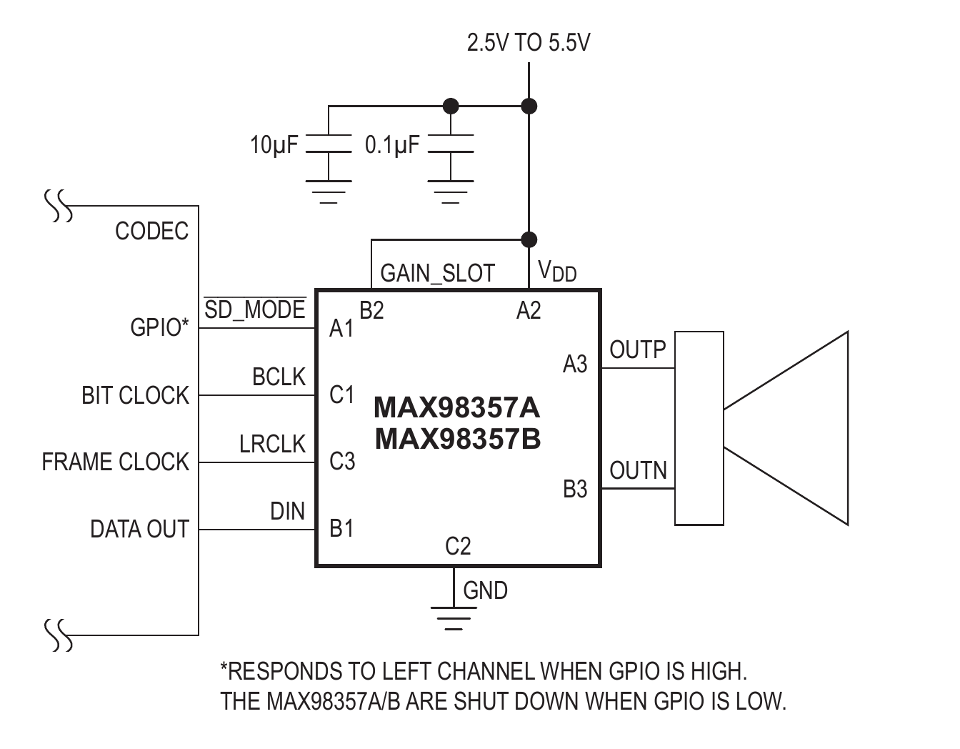
图2.6 MAX98357A数字音频功放应用参考
板载耳机通路如图2.7所示[8]。FPGA经I²C设置ES8388，并输出AUD_XCLK、AUD_BCLK、AUD_LRCK和AUD_DACDAT；U39的LOUT1、ROUT1分别经C230、C232交流耦合，再通过R89、R92送至OUT1左右声道。磁珠与去耦电容组织数字及模拟供电。本系统使用该电路的播放输出，原图保留的模拟输入支路不表示已实现录音回传。
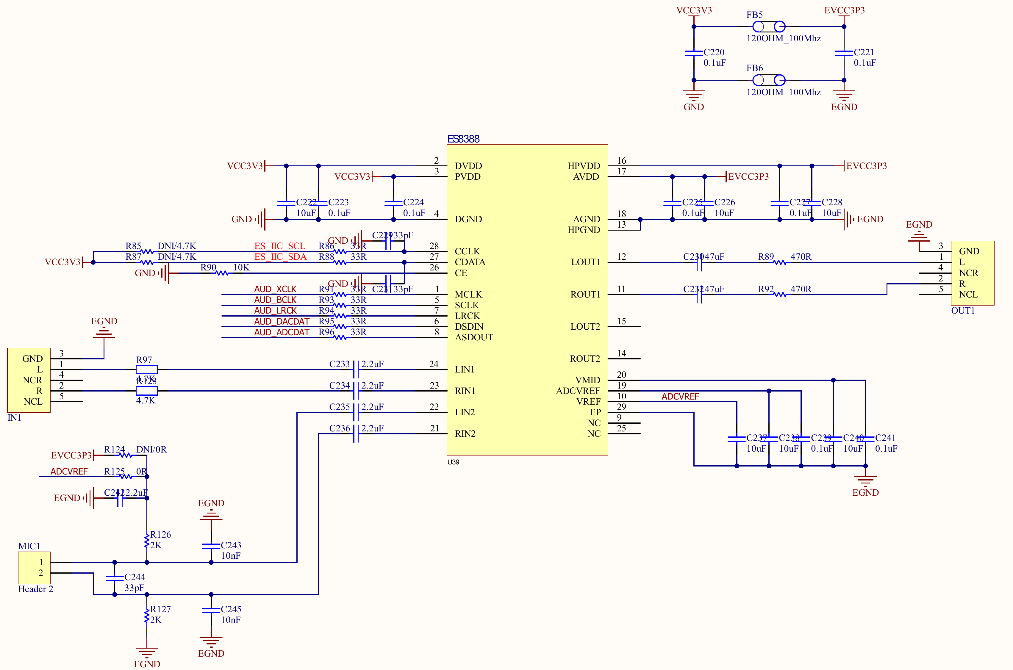
图2.7 ACG720板载ES8388与OUT1音频电路

2.2.7 触摸显示与摄像头视频
触摸控制器输出坐标、菜单和琴键事件，RV32I软核管理参数及界面状态。音频可视化在RTL中采集实际声音样本，形成波形、延时XY轨迹和频谱。采集域与像素域通过完整快照和握手交换数据，并在消隐期间切换缓冲，显示比例调整不改变声音样本。图2.8给出显示与图像分支。
触摸控制与音频显示
触摸输入与菜单
软核管理参数
波形与频谱采集
音频样本 / 完整快照
RGB屏显示
参数 / 键盘 / 图形
显示选择
跨时钟握手
FM样本独立送入采集模块
摄像头预览与手势识别分支
摄像头图像采集
800×480 / RGB565
中央裁剪与间隔抽样
640×480 → 160×120
预览缓存与放大
RGB332 → HDMI画面
灰度区域与背景处理
中央96×96 → 32×32
手势识别与控制
量化网络 / 拒识 / 投票
压缩前取样
640×480 输出

图2.8 触摸显示与摄像头预览识别的数据通路
OV5640按800×480、RGB565采集。硬件截取中央640×480区域，以横纵各4个像素的间隔抽样为160×120；预览缓存保存RGB332格式，在完整帧边界切换，再经4倍最近邻放大形成640×480 HDMI画面。灰度识别在RGB332压缩前取样，与预览并行。
手势分支从160×120抽样图像中央96×96区域得到32×32灰度输入，经背景自适应、量化卷积网络、拒识与时序投票生成控制信息。识别和控制可分别启用，复杂背景中的现场准确率和响应时间需单独测量。主体逻辑、RGB像素、HDMI和摄像头存在不同的时钟域，各域复位及数据交接需结合约束检查。
P4摄像头接口的板载电路如图2.9所示[8]。CMOS_D[7:0]、PCLK、HREF及VSYNC由摄像头送入FPGA，XCLK、复位与掉电控制由FPGA输出；SCLK、SDA用于传感器寄存器配置。R134、R135为配置总线的4.7 kΩ上拉，R136把PWDN下拉，FB4与电容提供接口侧电源滤波和去耦。RGB触摸屏另接主板J1，使用既有RGB及触摸信号。
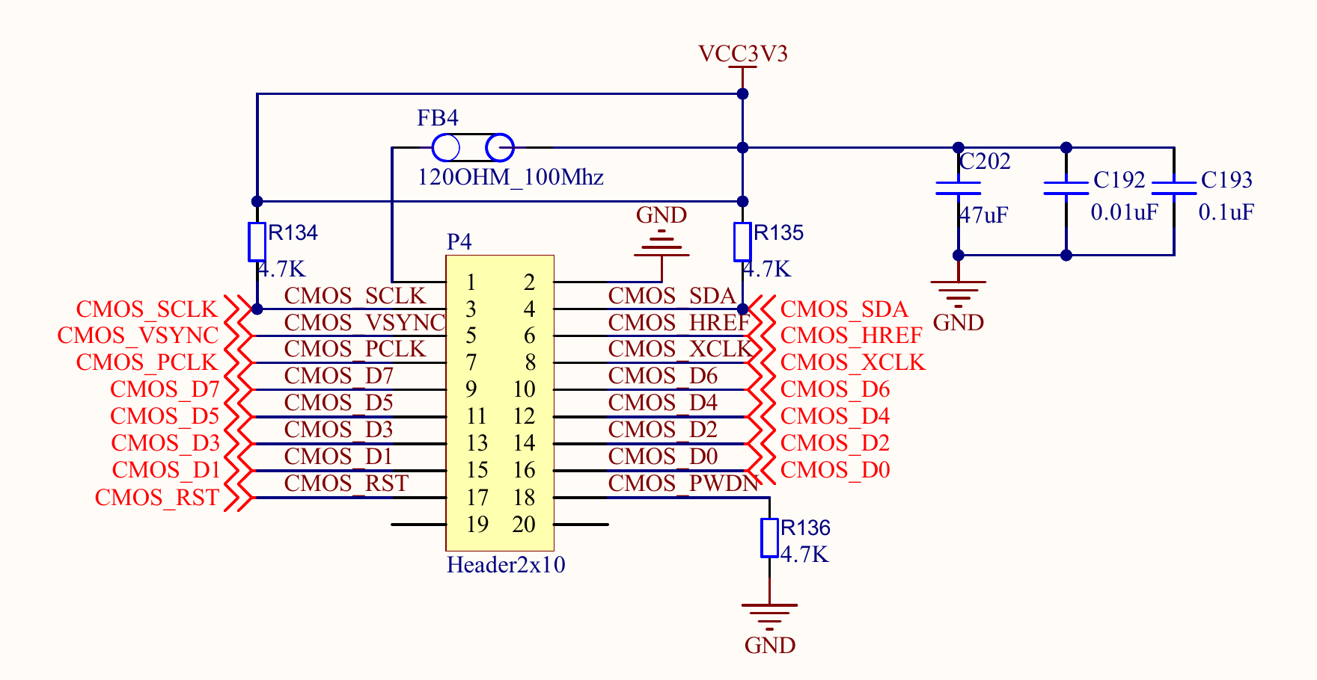
图2.9 ACG720的P4摄像头接口电路
HDMI预览使用图2.10所示的HDMI1通道J6[8]。FPGA输出三组TMDS数据和一组时钟成对信号，经板上49.9 Ω上拉电阻及AZ1045-04F保护网络引至接口。U28与F1构成接口5 V供电支路，U30用于DDC电平转换，HPD与输出使能由相应逻辑连接。板载辅助电路的存在不表示当前RTL已使用EDID自动协商，本设计按固定视频时序输出。
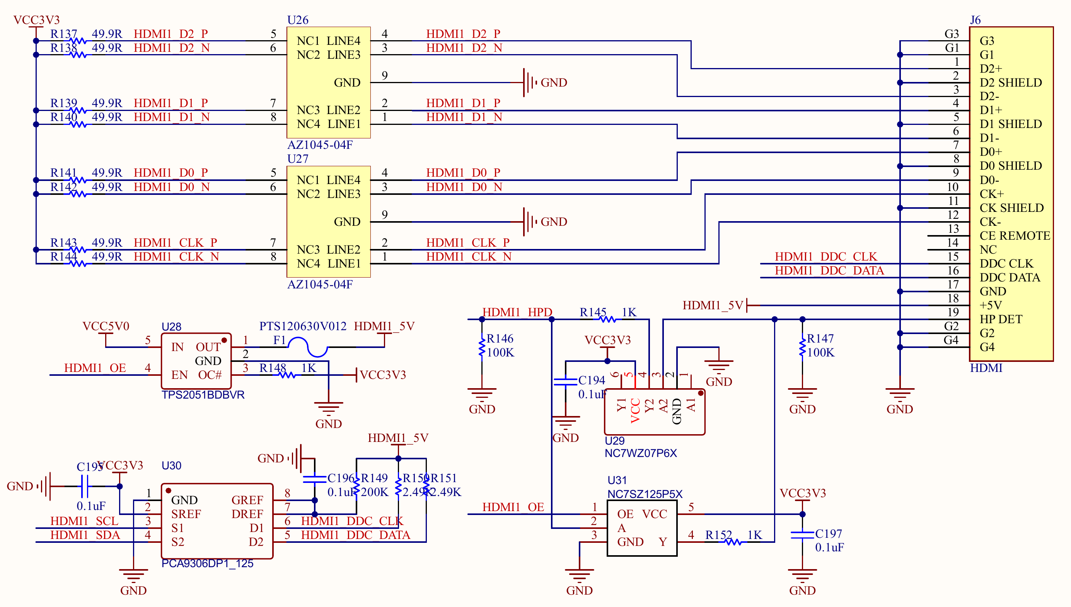
图2.10 ACG720的J6 HDMI1输出电路

2.2.8 灯光练习与脱机运行
内置《晴天》保存343个旋律音符，提供固定跟拍和弹对再走，两者都由人工按键触发声音。上传区最多保存8192个事件，独立播放器按原曲谱时间生成Note On和Note Off并提示灯位，属于自动演奏。图2.11说明这两类路径，不能把上传曲谱回放写成已实现的动态映射手弹练习。
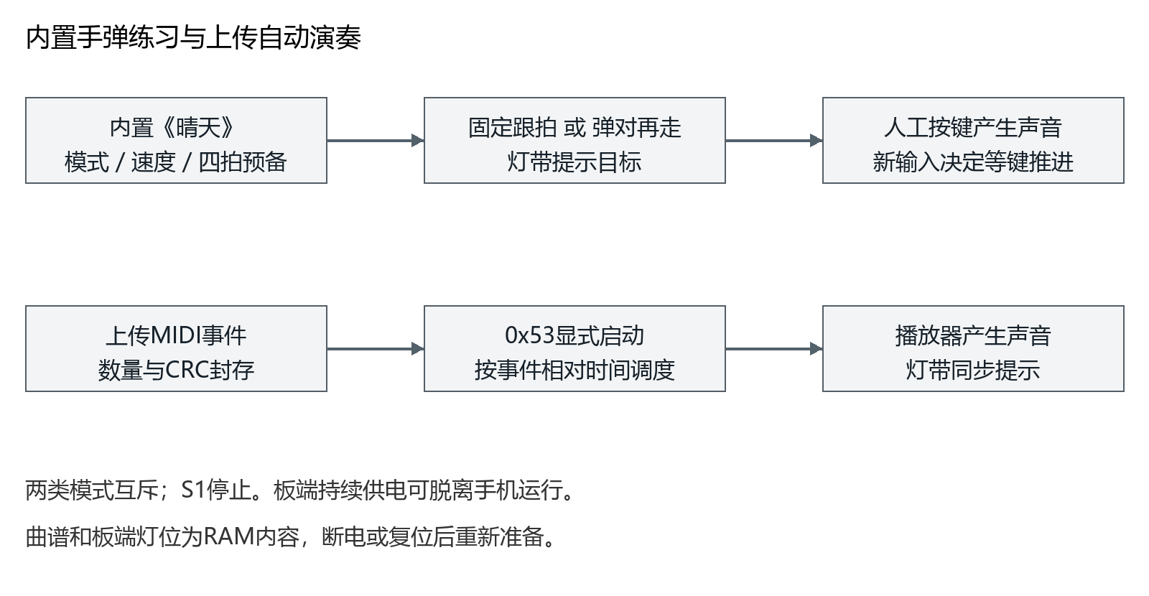
图2.11 内置手弹练习与上传自动演奏的区别
表2.4 两种练习模式的行为比较
比较项 | 固定跟拍 | 弹对再走
推进条件 | 原谱事件时间到达 | 目标出现后收到新的正确按键
训练重点 | 音高与节奏配合 | 识谱、键位与指法
速度设置 | 事件时间按50%至150%缩放 | 影响预备拍；目标仍按正确输入推进
错音与预按 | 既定时间轴继续 | 保持当前目标
重复音与和弦 | 按原谱时间提示 | 重复音需先松后按；和弦需按齐

内置练习开始前设置灯位、模式、速度和四拍预备。弹对再走只在正确的新输入到来时推进，预先按住不能跳过目标；速度影响预备拍，不恢复原谱时值。上传曲谱须另外完成探测、写入、CRC封存，再发送播放命令。两类运行在持续供电时都可断开手机继续，S1停止。曲谱与板端灯位配置为RAM数据，复位或断电后需重新准备。

2.3 软件系统介绍

2.3.1 软件整体介绍
仓库配套Android源码的Manifest为versionName 0.4.6、versionCode 17。应用包含连接、曲谱、音色和设置相关界面，当前FPGA移植重点接通JDY曲谱上传、灯位校准及内置练习。手机音色界面与板端FM参数接口的贯通不能仅凭界面存在判定。FPGA软核负责菜单和参数，音频采样、USB事件处理及灯带输出由RTL执行。
应用先在本地取得MIDI文件并生成音高、力度和相对延时事件；需要板端操作时，检测链路及能力后执行配置或上传，依据匹配回复更新状态。手机原文件保存、手机灯位保存和板端生效是不同步骤。内置练习以人工演奏为声音来源，上传自动演奏以板端播放器为声音来源。图2.12给出当前可追溯的操作路径。
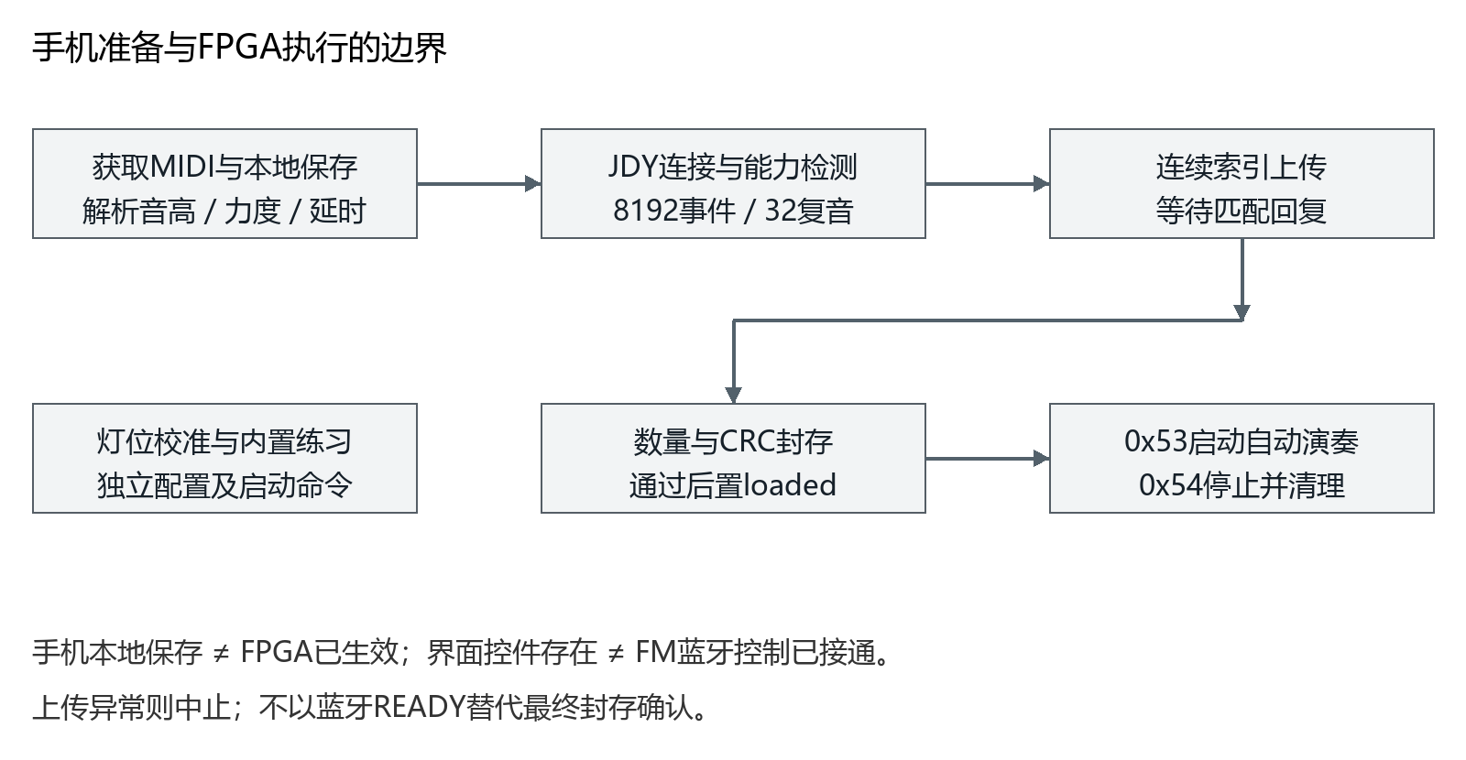
图2.12 手机曲谱准备与板端确认流程
表2.5 软件模块的关键输入与输出
模块 | 关键输入 | 主要输出
曲目获取与曲库 | 本地或下载MIDI文件 | 原文件与曲库条目
MIDI解析与选段 | 音轨、时间、音高及范围 | 延时、音高、力度事件
灯位校准 | 25键位置、灯珠地址 | 手机记录与板端配置
曲谱传输 | 能力、事件索引、数量与CRC | 匹配回复与封存结果
内置练习 | 模式、速度、人工按键 | 目标推进与灯光
上传自动演奏 | 已封存事件、播放命令 | 按时间产生Note On与Note Off

2.3.2 MIDI解析与上传边界
上传曲谱提取MIDI音高、力度和相对毫秒延时，每个Note On与Note Off分别占一个事件。FPGA播放器按时间发送这些事件，不在当前顶层将目标音重新分配到25个实体键。25键限制属于灯位映射范围，超出灯位的音仍可发声。上传和内置练习互斥，上传区曲谱不继承内置《晴天》的练习速度与移调设置。
8192个事件约容纳4096组完整按下与松开，具体取决于曲谱的事件组成。上传后先封存数量与CRC，再显式播放。v1上传中断需整曲重传；超时、索引不连续或校验失败不能标记已加载。当前上传回放保留原音高，不提供实体键动态改音或按键身份级独立释放。

2.3.3 灯位配置与可靠传输
25个实体键按从左到右逐项定位，灯珠编号从数据输入端首颗的0开始，灯珠数量配置范围为25至160。手机保存配置后，还须完整写入FPGA并取得匹配回复，才能认为板端灯位已更新。定位或写入前先结束相关练习，防止配置与运行状态冲突。
曲谱区最多保存8192个48位事件。通信帧为12字节：A5 5A帧头、1字节命令、8字节数据及XOR校验。0x55探测接口，0x57返回带nonce的容量与能力，当前FM集成版声明32复音并与手弹共用。协议支持最多8事件窗口，仍需最终数量及CRC32封存；未实现的reliable-v2明确拒绝。主要命令见表2.6。
表2.6 曲谱命令与板端状态转换
命令 | 功能 | 关键状态变化
0x55 / 0x57 | 接口及能力探测 | 回复nonce、8192事件、32复音及窗口能力
0x50 | 开始写入 | 撤销旧loaded，重置索引与CRC
0x51 | 写入事件 | 校验连续索引、延时、音高及力度
0x52 | 封存校验 | 数量和CRC32正确后置loaded
0x53 | 启动自动演奏 | 已loaded且模式空闲时开始
0x54 | 停止自动演奏 | 安排清理；ACK不等于尾音已结束

接收成功须以匹配ACK及最终数量、CRC为依据，蓝牙就绪本身不等于上传完成。0x70至0x76为独立的内置练习及灯位指令，其中0x76选择固定跟拍或弹对再走。当前系统无0x5A启动上传曲谱手弹练习的处理分支。音量与FM音色仍在RGB菜单设置；JDY没有接入旧0x56音量控制或完整FM参数协议。

第三部分 完成情况及性能参数

3.1 整体完成情况
本报告以当前138K主工程、Android 0.4.6源码和2026年11月2日20:59完成的RGB+HDMI联合构建为依据。交付候选为fm_138k_gesture_probe.fs，包含32声部合成、双Part、触摸菜单、SD用户音色、曲谱与灯带、声部可视化和延迟监测。构建与回归已通过；程序生成不等于全部实机验收。各项实物验证应记录对应位流及外设配置。
当前USB路径为CH376直接接138K，25K中转默认关闭。历史曾观察到USB MIDI单键使VOICES与MIDI ACCEPTED各增加2，屏幕琴键正常；用户确认键盘只发送一条事件，后续按用户要求终止该问题排查，未形成实机根因与修复结论。此问题需列入复测，不能被仿真单事件通过替代。不同版本的输入现象应分别记录，避免混用故障结论。

3.2 工程成果
本工程形成六算子FM、人工/自动事件仲裁、灯带与曲谱、RGB菜单、音频可视化及视频处理模块。软件包含手机曲谱准备和上传、板端菜单固件及SD音色存取。图3.1保留原稿应用界面作为历史界面参考，其App 0.7.2来源未与本目录0.4.6源码核齐，不作为本版端到端功能或当前APK版本证据。
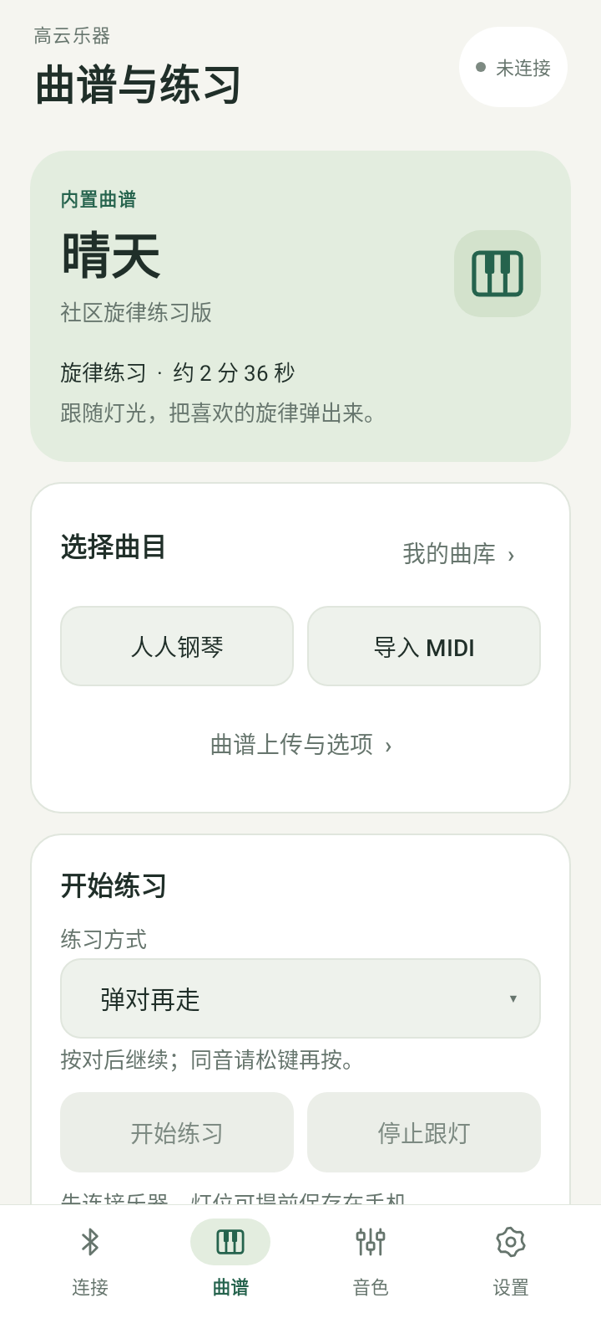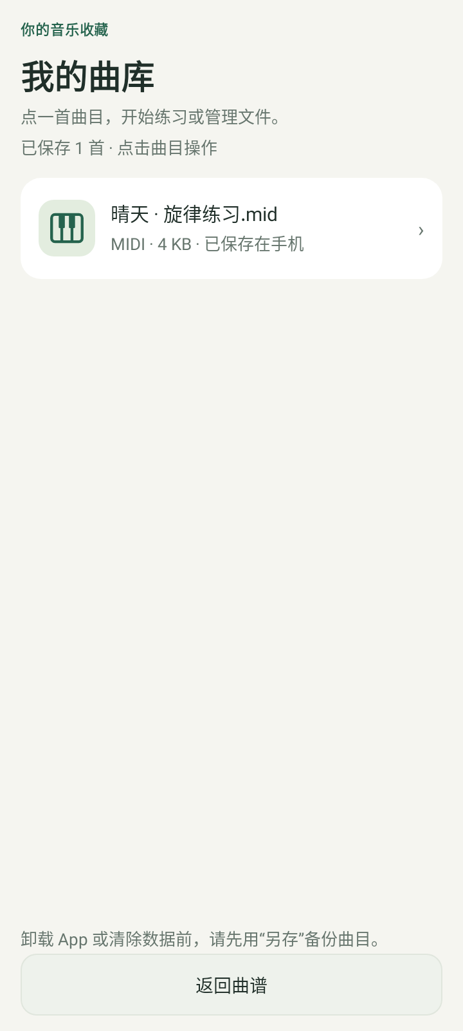
图3.1 历史应用界面参考 本版不以该截图证明当前功能
当前Android版本来自仓库根目录android_control/AndroidManifest.xml，未在本次文档修订中重新构建或签名APK。手机端界面、解析测试与蓝牙实物传输分别验收；已有原始MIDI和个人校准记录应保留。交付前需对实际安装APK补记版本、文件哈希和手机型号，避免引用其他分支应用结果。

3.3 功能验证与结果分析
表3.1汇总本目录能追溯到的功能与验证入口。加速时钟、串口模型、CH376模型及参考声音样本用于检查逻辑一致性，不能替代真实键盘、无线链路和模拟音频测量。各项测试按构建归档，不以其他版本的通过数量替代本版证据。
表3.1 已有软件与RTL验证结果
对象 | 覆盖范围 | 结果与性质
生产32声部音频 | FM、效果链、实际PCM频谱及清理 | opt_poly.log通过；仿真证据
MIDI入口与数字延迟 | 握手、17次USB/触摸起音及脉冲计数 | opt_ingress.log、opt_latency.log通过
RGB可视化 | 32格声部、线性频谱和键盘边界 | opt_rgb_voices.log、opt_rgb_linear.log通过
曲谱与灯带 | 练习集成及1/160灯索引边界 | opt_tutorial.log、opt_strip160.log通过
8192事件上传 | 数量、CRC、UART、背压及模式互斥 | run_bluetooth_score.ps1为复现入口
SD用户音色 | SPI及文件格式、双副本恢复模型 | run_sd_checks.ps1为复现入口
Android配套源码 | Manifest为0.4.6，code17 | APK安装与无线实测另行记录
完整器件实现 | RGB、HDMI等已约束时钟 | 联合构建PASS；不是实机全功能验收

32音联合回归检查实际生产FM及效果链PCM的32个频谱峰，并检查停止后声部归零、抢音、丢采样和超期计数。USB单事件模型通过不等于实机重复接收问题已排除。同Part同音高的独立释放也不在当前实现保证内。手势测试记录沿用原章节，不将模型或网表一致性称为现场识别准确率。

3.4 资源占用与时序结果
表3.2与表3.3统一采用2026年11月2日20:59完成的完整RGB+HDMI构建，快照为tmp/gesture_performance_probe_build，顶层top_138k_hdmi，工具Gowin V1.9.12.03，器件GW5AT-138 B。该统计已包含摄像头及HDMI相关逻辑。占用率按精确用量计算并保留一位小数，以同一冻结构建保证资源与时序数据对应。
表3.2 完整RGB与HDMI构建资源统计
资源 | 已使用 | 器件可用 | 占用率
逻辑单元 | 80559 | 138240 | 58.3%
寄存器 | 45530 | 139095 | 32.7%
逻辑簇CLS | 57633 | 69120 | 83.4%
块存储BSRAM | 337 | 340 | 99.1%
数字信号处理DSP | 87 | 298 | 29.2%
I/O端口 | 90 | 297 | 30.3%

表3.3 完整RGB与HDMI构建静态时序
时钟域 | 约束频率 | 报告最高频率 | 建立与保持TNS
系统 | 50.000 MHz | 50.114 MHz | 0 / 0 ns
摄像头PCLK | 85.000 MHz | 106.307 MHz | 0 / 0 ns
RGB像素 | 33.333 MHz | 35.514 MHz | 0 / 0 ns
HDMI像素 | 25.000 MHz | 76.412 MHz | 0 / 0 ns
HDMI串行 | 125.000 MHz | 264.059 MHz | 0 / 0 ns

全部已约束时钟的建立与保持总负余量均为0。报告最高频率是工具对当前实现的静态时序结果，不是板上改为该频率运行；系统仍按50 MHz等既定时钟工作。异步时钟关系及未完整覆盖的板级输入输出时延不能由此宣称通过，仍需检查跨域握手及外部接口。
BSRAM已用337/340，仅余3块；系统50 MHz对应Fmax 50.114 MHz，主域余量较小。后续扩展须同时评估存储、布线和关键路径，不能仅看剩余LUT或DSP数量。音频采样率、32可闻基频、物理模拟延迟及持续运行稳定性，应使用本构建配套的固定音色和接线实测归档。

3.5 赛题要求与现场验证
赛题基本要求中的独立演奏维度，可用音高与力度分别演示：固定力度改变音符，观察基频变化；固定音高改变力度，在启用力度灵敏度的同一音色下观察包络及电平变化。另可演示弯音或调制条。多个接口或多个菜单页本身不构成多个独立维度。所有声音均由RTL逐样本生成，ROM只存参数与函数表。
扩展要求中的32复音，使用首页VOICES与LIN FFT联合验证。预先选择快速起音且持续保持的单载波正弦：ALGO 32，仅OP1发声、ratio 1.00，其他算子静音，反馈、LFO、滑音与效果关闭。主音量从较低值起调，确认无削顶。关闭自动模式并等待VOICES为0，在首页VOICES视图按S0启动32音测试。
测试发出MIDI 96至127、力度32，对应约2093.00至12543.85 Hz，使用正常32声部FM、效果旁路与音频输出链；不是播放预先录音。32格和计数应到32，重复点击FFT切到LIN FFT查看32个独立基频峰。1024点FFT的频率间隔为47.6837 Hz；本组音符的高音间距有利于分辨。S0或S1停止后声部应回0，保留尾音等待。外部频谱可作交叉核对，单音色的谐波不能计作独立声部。
性能页同时记录DEADLINE MISSES、LOST SAMPLE TICKS、VOICE STEALS、MIDI ACCEPTED等统计。独立声部的结构证据在fm_poly_synth.v的32个声部状态和六算子调度，测试序列在polyphony_test32.v，预期频率见docs/POLYPHONY_TEST_FREQUENCIES.csv。现场应保存格子、频谱、错误计数和实际音频；当前仿真32峰通过不能替代该现场记录。

3.6 延迟定义与测量记录
RENDER表示一次FM样本计算耗时，BUSY表示采样间隔内引擎非空闲比例。即使没有按键，引擎仍逐样本更新与输出，因此这两项不必为0；它们既不是资源利用率，也不是按键到声音的总延迟。NOTE>I2S从板级已接受的人工Note On开始，计至最终起音帧的I²S左声道最后一位，包含板内等待、合成与输出，不含键盘扫描、USB轮询及CH376前段和DAC模拟延迟。
在fm_138k_gesture_probe.fs中，latency_probe位于P7-15 / GPIO0_12 / FPGA D14，P7-12接示波器地，LED0为心跳。高电平从合格Note On开始，至I²S起音、取消或超时结束。关闭自动模式，松键并等待静音，在METERS清零后确认READY，示波器采用直流耦合、上升沿单次触发，再按一次键。可从100 μs/div、约1 V触发开始观察，超时脉冲不可当作正常起音。旧fm_138k_gesture_performance.fs的标记仍在LED0，接线不能混用。
用户反馈的一次触屏记录为NOTE>I2S 358 μs，ONSET OK/TIMEOUT为1/0，SKIPPED为0；这仅说明该次板内计时成功。P7-15尚未在示波器观察到对应脉冲，外部测点问题仍未闭合，不能称引脚验证完成，更不能作为模拟端到端小于5 ms的结论。MIDI来源也需以实际OK计数增加和波形为准。
完整验证使用双通道示波器：CH1为输入参考，CH2测ES8388耳机口的一路模拟输出，共板GND。若CH1使用P7-15，结论仅覆盖FPGA接受事件至模拟起音；要包含物理键盘与USB前段，必须改用键盘端电气参考或增加通道。普通接地探头地夹不能接MAX98357的SPK−。使用快速起音、固定音高力度、干声与清晰阈值，至少记录30次的最小、中位和最大值，同时注明输出、音量、负载和后台功能。

3.7 用户音色与编创功能
LIVE与BACKING共用一条FM流水线及总计32声部，按空闲与最老声部动态分配，不固定为16加16。手弹和当前编辑使用LIVE，普通ARP与SEQ使用BACKING。ARP开启时抓取伴奏音色，HOLD后离开页面可更换LIVE音色即兴；SEQ首次录制或首次播放抓取Pattern音色，停止后可用CAPTURE LIVE PATCH更新。两Part音色独立，主音量和后级效果共享。
ARP与SEQ保留互斥关系，播放中调整BPM、RATE、GATE和SWING不重启transport；ARP当前一步按旧时值完成，后续采用新值。八个Pattern与其音色快照属于RAM数据，断电不保留。AI伴奏与AI旋律有独立菜单入口，当前报告不将其模块数量或网络名称直接当作音乐实用性与现场可靠性的量化证据。
SD音色库支持FAT32格式SDHC卡和预建FMUSER.BIN文件，提供八个用户槽。STORE SD保存当前音色到选槽并读回校验；READ SD整体读入八槽至RAM，随后选择槽并LOAD RAM才应用。STORE RAM仅在内存保存。文件使用CRC与交替双副本，不分配文件簇；首次须由电脑工具或模板创建，不能自动格式化。音色快照不包含FX、主音量或ARP/SEQ Pattern。
实物提交前分别确认SD存取、重命名回显、掉电后读入、ARP HOLD跨页手弹和SEQ固定音色。详细步骤见docs/SD_USER_PATCHES.md、ARPEGGIATOR.md、STEP_SEQUENCER.md和TWO_PARTS.md。METERS应区分声部数、采样计算负载和音符起音延迟，保存统计时注明清零时刻与测试负载。

3.8 版本封存与待验证事项
报告所用候选位流为impl/pnr/fm_138k_gesture_probe.fs，完成于2026年11月2日20:59，SHA256为97A853217B176CC843B84EB1C58901323496DCD4F7C3BDD1066EDB67D99F6773。发布收据为docs/releases/2026-11-02_latency_probe.json，源码清单位于冻结快照source_manifest.json。构建脚本未自动烧录，标准fm_138k_rgb_hdmi.fs仍为旧版，不能按文件名称猜测内容。
本目录以ffda094为最近已推送基线，当前特性包含未提交修改，因此不得仅用该Git提交标识本候选位流。原始资源时序报告、冻结清单、CST/SDC与所引测试日志已归档于assets/documentation_2026_11_03，并附SHA256清单。Android只核对0.4.6源码，实际APK的版本、签名及SHA256待随实物交付补记。
提交前的未闭合项包括USB单键双接收的实机复测、P7-15测点波形、模拟输出总延迟、32音现场FFT及手机无线和灯带联合验收。已存在的回归结果与位流构建可以证明其各自覆盖的行为，不能自动升级为上述实物项目通过。根目录旧fm_138k_rgb.fs为历史位流，不列入本次交付。

第四部分 总结

4.1 可扩展之处
当前事件接口、双Part参数和共享状态支持后续多音色及练习反馈扩展，但32声部是总池而非每Part32声部。优先补齐同版本实物证据、USB重复事件复测和模拟端延迟测量，再考虑新增流水线或移存储。扩展前需重新评估337/340的块存储占用及主域时序；曲谱功能可继续补充异常MIDI提示与掉电存储，但不能将这些规划写作已经完成。

4.2 心得体会
本作品的设计重点，是将实时声音计算与实际演奏过程衔接起来。多声部并非简单复制多个发声模块：每个音符需要独立相位与包络，算子之间又存在同一采样点的调制依赖。采用状态分离、运算共享的组织后，调度顺序、存储访问和流水排空必须共同服从采样周期预算。由此形成的RTL结构既能表达音色变化，也能把资源开销定位到具体存储和运算环节。
曲谱功能需要区分“提示用户弹奏”与“自动产生声音”。内置等键练习检查新按下、松键和错音，上传播放器则按曲谱时间产生事件，两者具有不同的推进条件。当前Note Off按音高和Part匹配；如果以后加入一键多音及同音独立释放，还需补充实体键身份和事件归属，不能只改写音高。
手机和FPGA分工也需要明确完成边界。手机保存原文件和配置，蓝牙负责传输，FPGA以匹配回复、事件数量及CRC确认接收；手机界面显示保存，并不意味着板端已经生效。把这些状态落实到操作流程，有助于定位下载、解析、传输和执行分别出现的问题，也使断开手机后的板端练习具有清楚的运行条件。
现有软件检查、模块仿真与138K实现资料，为设计提供了可复核依据。工程复核同时表明，代码中的32声部与标称采样率、仿真中的事件一致性、工具报告中的时序余量，以及现场听到和看到的结果，属于不同层次的证据。作品的最终评价仍应落到统一版本下的真实输入、声音、灯光、画面和测量记录。将这些证据逐项对应，才能客观说明已经完成的部分和仍需验证的性能。

第五部分 参考文献
[1] 广东高云半导体科技股份有限公司. 全国大学生嵌入式芯片与系统设计竞赛2026：选题二[EB/OL]. [2026-11-02]. https://www.gowinsemi.com.cn/university/match2026.
[2] GOOGLE. Music Synthesizer for Android：六算子FM算法表与核心实现[CP/OL]. [2026-11-02]. https://github.com/google/music-synthesizer-for-android/blob/master/app/src/main/jni/fm_core.cc.
[3] NXP SEMICONDUCTORS. I²S总线规范：UM11732，修订版3.0[EB/OL]. 2022-02-17[2026-11-02]. https://www.nxp.com/docs/en/user-manual/UM11732.pdf.
[4] JDY. JDY-23从机蓝牙模块使用手册：V1.2[Z]. 2018-08-07: 17.
[5] 南京沁恒微电子股份有限公司. CH376评估板电路图和PCB：CH376SCH[Z]. CH376EVT资料包: 2.
[6] 北科芯域TELESKY. CH376S USB模块/MK002800：HW-252A产品说明书[EB/OL]. 2024-08-20[2026-11-02]. https://telesky.yuque.com/bdys8w/01/azkyvrdhy6w4v523.
[7] ANALOG DEVICES. MAX98357A/MAX98357B数字输入D类功率放大器数据手册：Rev.16[EB/OL]. 2026-02[2026-11-02]. https://www.analog.com/media/en/technical-documentation/data-sheets/max98357a-max98357b.pdf.
[8] ACG720开发板资料. ACG720-138&60K通用原理图[Z]. [2026-11-02]: 7, 11, 14.

